Итоговое мероприятие с родителями

"Добрый человек в доброте проживает век"

(по программе "Истоковедение")

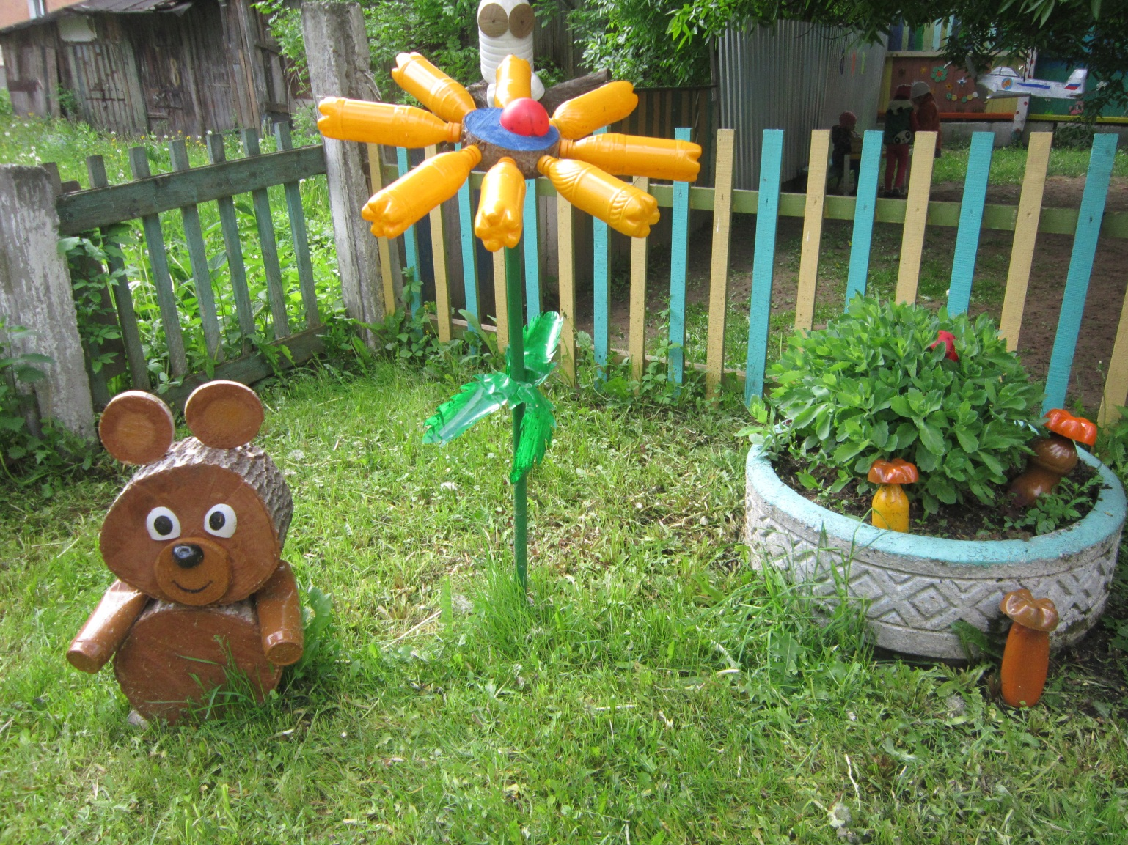

**Предварительная работа:** в течение всего года родители информировались о работе, проводимой с детьми по программе "Социокультурные истоки", также вместе с детьми выполняли домашние задания по темам, предложенным программой для каждого возрастного периода. Элементы занятий включались во все режимные моменты. Оформляли страницы альбома "Мои истоки", принимали участие в выставках, помогали дополнять развивающую среду: буклеты "Зимние праздники", "Ласковая песня ", "Жизнь дана на добрые дела", "Мудрое слово, что золото", "Радость послушания", "Моя семья", "Верность родной земле", "Мое имя" и другие.

**Материал:** музыка, картинки о доброте, разрезная радуга, лесенка "К доброму солнышку", альбомы, оформленные родителями, цветные карандаши, фломастеры, клей, фонарик, стихи и пословицы о доброте.

**Цель:** дать родителям еще раз осмыслить духовно-нравственные категории, такие как «Доброта». Способствовать развитию внутреннего, духовного мира детей через знания, полученные родителями.

**Ход мероприятия**: Все вы знаете, что Ваши дети занимаются по программе "Социокультурные истоки", знаете, что в первую очередь это программа создана для того, чтобы не растерять хорошее прошлое, чтобы дать детям понятие народной культуры и привить необходимые нравственные качества на основе сказок, песенок, рассказов из жизни великих и мудрых людей, уважения к семье и любви к матери. И сегодня мы поговорим об одном из человеческих качеств - доброте.

В Евангелие от Матфея сказано:

"…во всем, как хотите, чтобы с вами поступали люди, так поступайте и вы с ними."

В своих детях мы хотим видеть только хороших людей, но не всегда получаем желаемые результаты. В одних и тех же случаях наши дети ведут себя по-разному. Почему так происходит? Послушайте притчу:

"Один учитель повелел своему ученику: "Вырви это дерево из земли!" и указал на молодое, но глубоко пустившее корни дерево. Исполняя послушание учителю, ученик приступил к делу, но не смог даже пошатнуть дерево. Тогда учитель указал на молодое деревце с малыми корнями, которое ученик без усилий тот час же вырвал с корнем. "Если эту притчу применить к воспитанию, то смысл такой: бессильны родители над взрослыми детьми, если не начинали воспитание с малых лет. К чему привык человек с малых лет, то он и будет делать до старости. И все - таки: отчего картина жизни сегодняшних дней представляется не такой радостной, как хотелось бы. Почему дети озлоблены? Где искать корень зла? Все ли мы делаем для того, чтобы помочь взойти в детских душах семенам чуткости и добра?

Поэтому сегодня еще раз мы с вами поговорим о доброте и о том, что человеку доброму жить на свете легче и веселее. Солнце светит всем людям, но только добрым и хорошим под силу пройти все испытания и добраться до его теплых добрых лучей. Перед Вами лесенка доброты, по которой мы будем подниматься к солнцу. Шаг за шагом, ступенька за ступенькой, мы будем открывать слова о доброте, пока они не превратятся в народную пословицу.

Мы постараемся увидеть, услышать и почувствовать доброту. Давайте с Вами улыбнемся друг другу и для начала познакомимся (предлагаем родителям написать свое имя и приклеить его вместо бейджика, назвать свое имя всем).

Доброта-это отзывчивость, душевное расположение к людям. Оглянитесь вокруг и вы увидите милые и радостные улыбки друзей, гостей, цветы, мебель, изготовленную заботливыми мастерами и многое другое.

И вот сейчас мы с вами посмотрим, как доброта, доброжелательное отношение помогают быстро выполнить задание. Итак, **игра "Радуга доброты**".

Все вы знаете, что у радуги семь цветов, сейчас вы разобьетесь на пять команд и попробуете найти и создать свою радугу. Задача такая: у вас не будет всех цветов-за короткое время вы должны найти все цвета радуги у соседей и сложить ее. Открываем первую ступеньку.

Как доброту можно услышать? (ответы). Добрые слова неслучайно называют волшебными-в них заключена огромная сила. Добрые слова-это цветы человеческой души. И не скупитесь раздавать эти цветы окружающим, а главное-своим детям.

**Упражнение "Голубь доброты".**

Вам предлагается обвести правую руку и написать на ней ласковые слова, с которыми вы обращаетесь к ребенку, а на пальцах левой руки написать слова, которыми ругаете детей. Теперь, чтобы злые слова не остались в душе, давайте их отрежем и выбросим, а из правой ладони дорисуйте к большому пальцу головку, а к остальным-хвостик. Получится голубь. И пусть эти голуби с ласковыми добрыми словами летят по всему свету (прикрепляем голубей на ватман). Открываем следующую ступеньку.

А сейчас поиграем, я буду читать стихотворение, а вы-досказывать подходящее по смыслу доброе слово.

**Игра "Добрые слова".**

Нас много, мы сегодня подружились и сейчас следующее задание

**"Букет дружбы"**- каждому даны разного цвета лепестки-необходимо опять объединиться в группы и сложить радужный цветок. (Открываю следующую ступеньку лестницы).

Народ воспевал доброту как самое ценное качество русского человека в песнях, составлял пословицы и поговорки. И мы сейчас с вами попробуем сложить пословицу.

Делай другим добро-будешь и сам без беды.

Жизнь дана на добрые дела.

Не одежда красит человека, а его добрые дела.

На добрый привет-добрый ответ. (По окончании открываю ступеньку лестницы.)

И что же за пословица получилась у нас-родители отгадывают. Ну вот мы и добрались до солнца доброты, а чтобы всем хоть чуть-чуть было радостнее жить, давайте на его лучах напишем доброе слово друзьям, всем людям. (Родители пишут на лучах солнца добрые слова под песню "Дорогою добра").

Рефлексия "Расскажи, что тебе запомнилось"- родители передают зажженный фонарик и делятся своими впечатлениями от совместной работы.

И нашу встречу сегодня хочется закончить словами:

"Добрых людей, как всегда не хватает.

Добрых людей, как всегда дефицит.

Добрых людей не всегда понимают

Сердце у добрых сильнее болит.

Добрые-щедро больным помогают,

Добрые-дарят тепло и уют.

Добрые-в ногу со слабым шагают

И никакого спасибо не ждут!